### **Задание 1**

1. Создайте каталог ~/test и в нем файл test_123 с любым содержимым.
2. Создайте символическую ссылку на каталог ~/test по такому пути: /tmp/soft_link.
3. Используя ссылку /tmp/soft_link, копируйте файл test_123 в каталог /tmp с тем же именем. Создайте жесткую ссылку на файл /tmp/test_123 с именем /tmp/hard_link.

*Вопрос 1: Файл ~/test и /tmp/test_123 это один и тот же файл(одинаковые inode)?*

**Ответ:** Файл *~/test* это больше не файл а директория. Видимо имелось в виду файлы ~/test/test_123 и */tmp/test_123*  - это разные файлы и разные inod-ы.

*Вопрос 2: Файл /tmp/soft_link и /tmp/hard_link это один и тот же файл(одинаковые inode)?*

**Ответ:**  разные */tmp/soft_link* это отдельный файл в котором ссылка на файл, который в ~/test/test_123. И при этом файл по ссылке - все равно другой чем файл /tmp/hard_link. /tmp/harl_link - это один и тот же файл с /tmp/test_123.

*Вопрос 3: Файл /tmp/test_123 и /tmp/hard_link это один и тот же файл(одинаковые inode)?*

**Ответ:**  да.

*Вопрос 4: Докажите, что одна из ссылок символическая, а другая жесткая. Обязательно приложите в ответ скриншоты команд, которые иллюстрируют различия ссылок разного типа или(если не уверены) ход решения задания.*

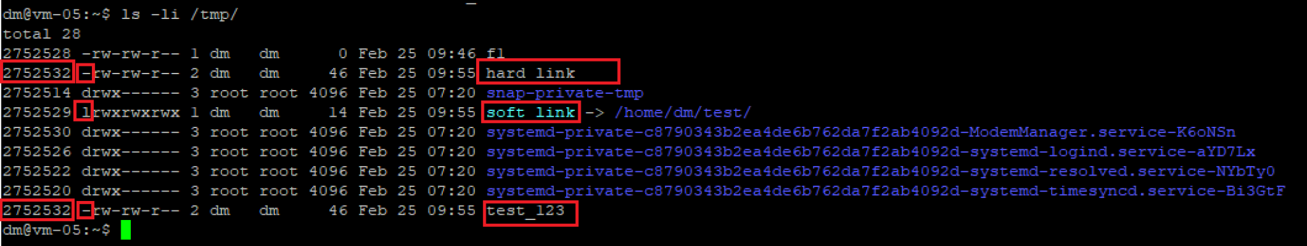

### **Задание 2**

1. Создайте файл ~/netology
2. Создайте каталог ~/netology/
3. Поместите файл netology в каталог netology

*Какое(ие) из трех действий выполнить невозможно? Почему?*

**Ответ:** 2 - не получится. Каталог netology фактически тоже файл, нельзя в одном месте создать два файла с одним именем, т.е. нельзя и файл и каталог иметь с одним именем. Но, можно в каталог поместить такой же файл.

Доказательства:

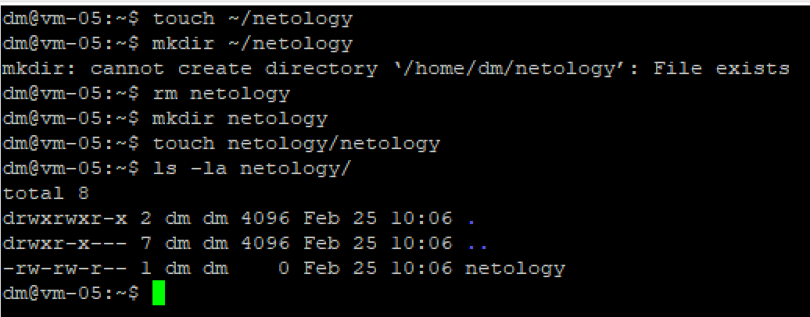

### **Задание 3**

1. Как посмотреть количество inodes?
2. В каких файловых системах не может возникнуть проблемы нехватки inodes?

*Приведите ответ в свободной форме.*

**Ответ:** 1 - посмотреть можно командой:

sudo tune2fs -l /dev/<имядиска-раздела>

в поле inode count.

Пример:

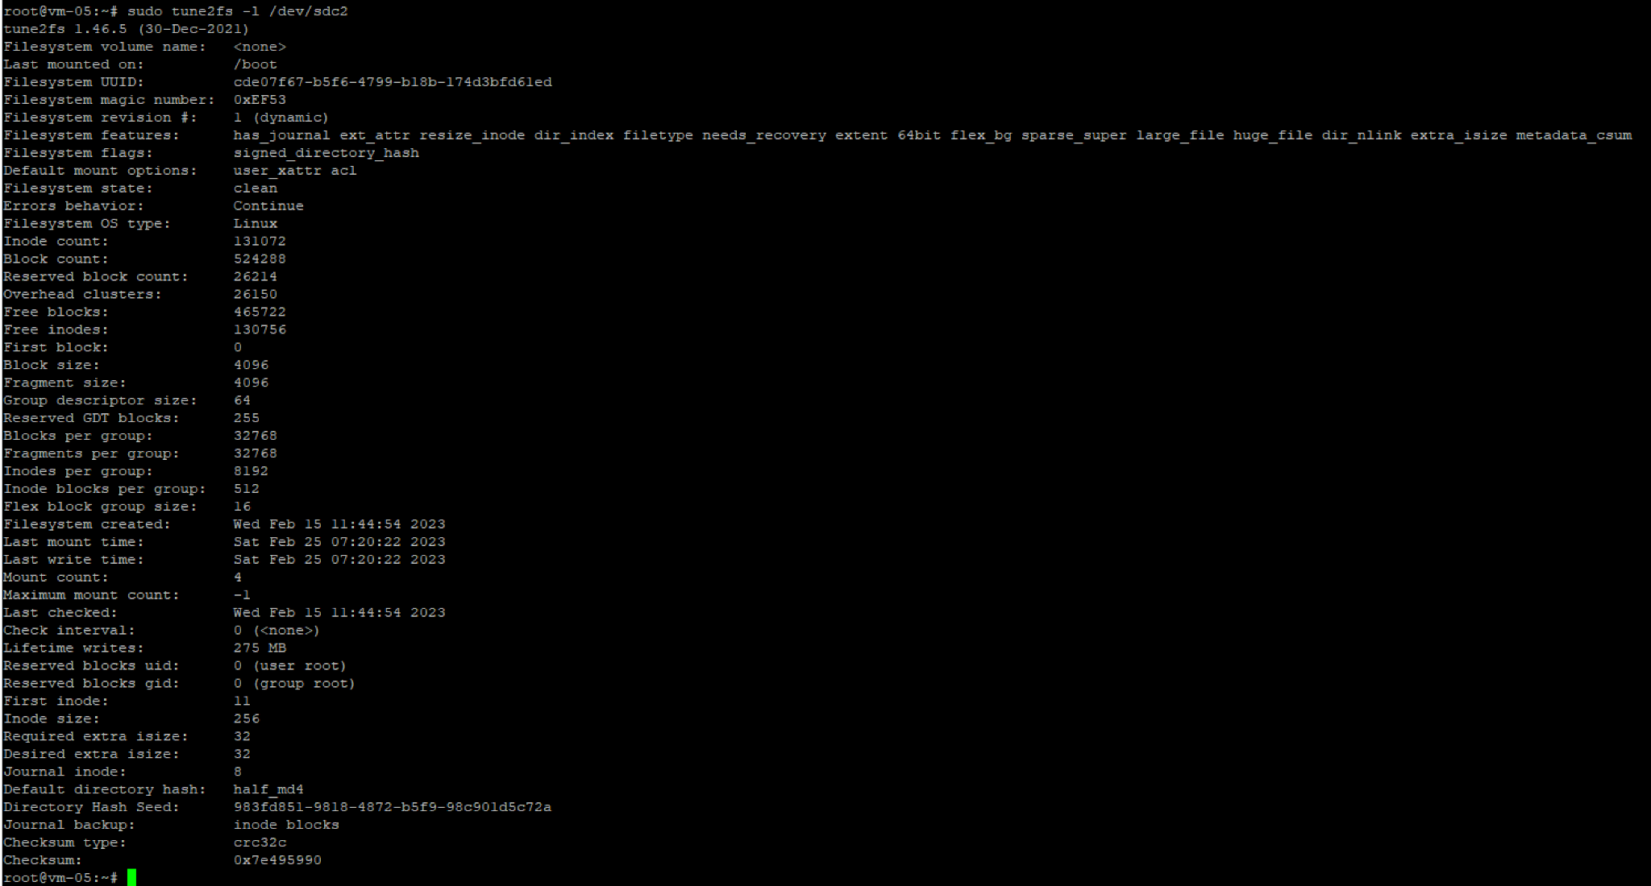

или еще можно командой:

sudo df -i

в поле Inodes:

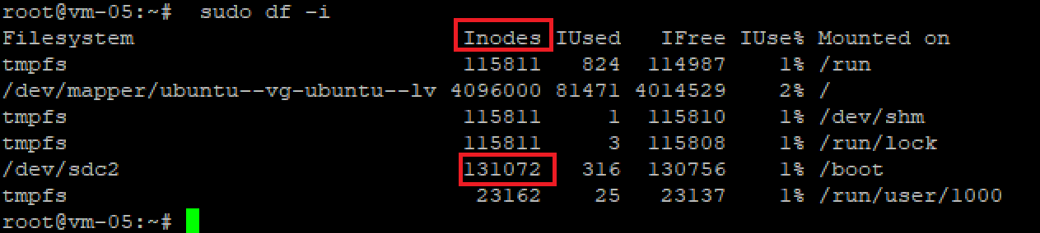

В каких файловых системах не может возникнуть проблемы нехватки inodes?

* в XFS точно. И, может быть в BTRS (не знаю тут).

### **Задание 4**

В задании не предполагается использование LVM.

* Подключите к системе новый диск 3ГБ.
* Создайте на нем один раздел размером 2 ГБ.
* Разметьте раздел как xfs.
* Смонтируйте раздел по пути /mnt. Создайте любой файл на смонтированной файловой системе. Выполните скриншот вывода команды "df -hT".

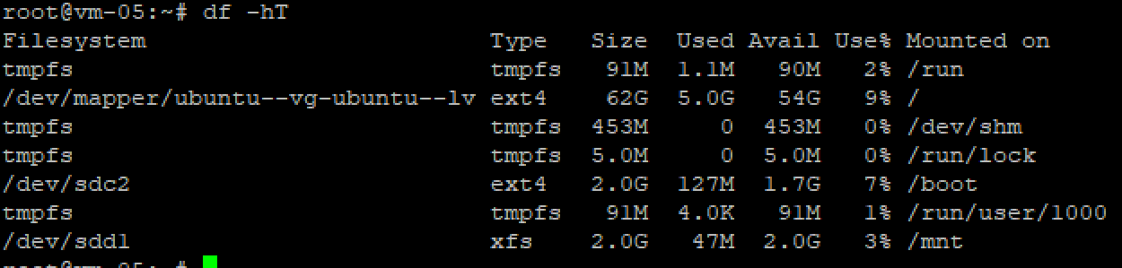

* Увеличьте раздел до 3 ГБ.

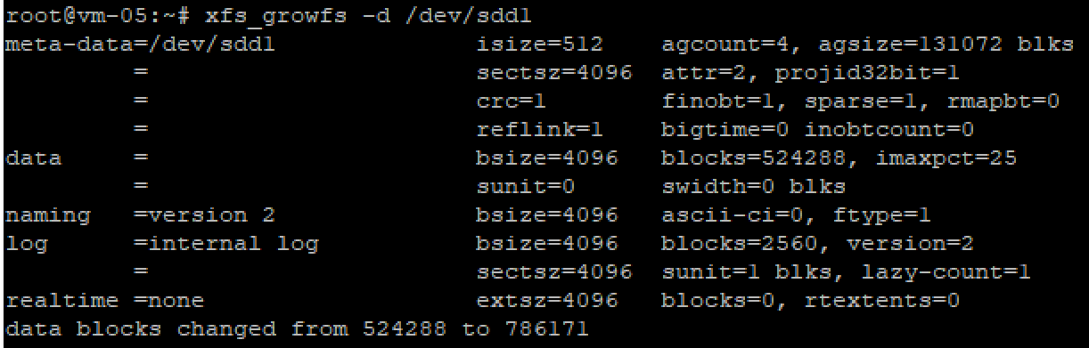

* Расширьте файловую систему на новое свободное пространство.

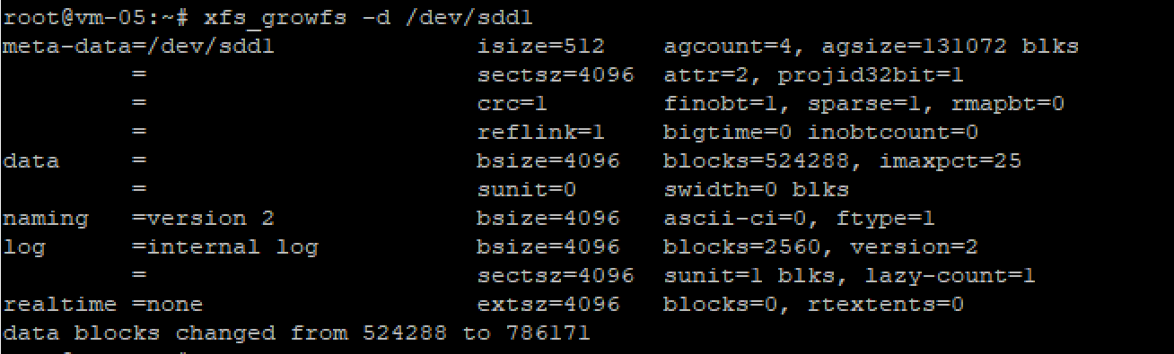

* Убедитесь, что созданный вами файл остался внутри раздела и файловой системы после всех манипуляций.

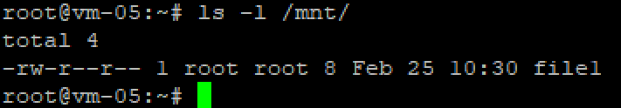

* Выполните скриншот вывода команды "df -hT".

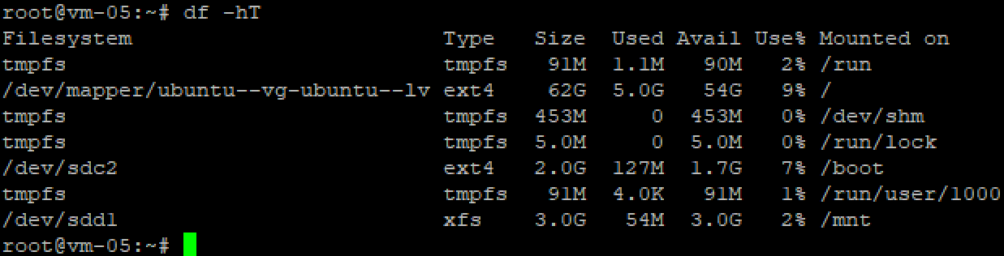

*В качестве ответа приложите выполненные два скриншота.*

## **Дополнительные задания (со звездочкой*)**

Эти задания дополнительные (необязательные к выполнению) и никак не повлияют на получение вами зачета по этому домашнему заданию. Вы можете их выполнить, если хотите глубже и/или шире разобраться в материале.

### **Задание 5\***

Создайте файловую систему Btrfs на двух дисках размером 5Гб каждый.

*Сколько будет доступно места для работы с файлами? Сколько займут метаданные?*